**Alfa College**

**Forum PHP**

**Project 001**

**Technisch Ontwerp**

*In opdracht van* : Alfa College

*Auteur(s)* : Maik Sportel

*Klas* : ITA4-1CL2

*Datum* : 17-05-2017

*Versienummer* : 0.1

*Plaats* : Groningen

Projectleider : Maik Sportel

**Inhoud**

1 Inleiding 3

2 Klassendiagram 4

3 ERD 5

# Inleiding

Het Alfa College is een scholengemeenschap met in totaal 9 locaties voornamelijk gevestigd in noord Nederland. Dhr. J Koster, docent op de ICT afdeling van de locatie te Boumaboulevard Groningen heeft de opdracht gegeven tot het ontwikkelen van een forum. Het project zal uitgevoerd worden door M. Sportel, leerling van dhr. Koster. Ook is M. Sportel de auteur van dit functioneel ontwerp.

Ik hoop dat u door middel van dit Technisch ontwerp een goede indruk krijgt van het technische deel achter het forum. Dit heeft voornamelijk betrekking tot de Database

# Klassendiagram

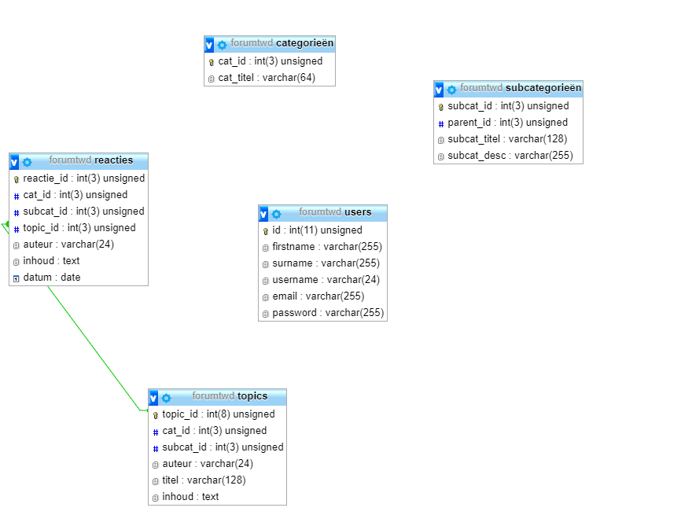Hieronder ziet u een klassendiagram van de Database genaamd forumtwd. Dit is de database die gebruikt is voor dit forum.

# 3. ERD

Onderstaand ziet u een ERD van de tabellen in de Database.

|  |
| --- |
| **Users** |
| Id |
| Firstnam |
| Surname |
| Username |
| Email |
| password |

|  |
| --- |
| **Topics** |
| Topic_id |
| Cat_id |
| Subcat_id |
| Auteur |
| Titel |
| inhoud |

|  |
| --- |
| **Subcategorieën** |
| Subcat_id |
| Parent_id |
| Subcat_titel |
| Subcat_decs |

|  |
| --- |
| **Reacties** |
| Reactie_id |
| Cat_id |
| Subcat_id |
| Topic_id |
| Auteur |
| Titel |
| inhoud |

|  |
| --- |
| **Categorieën** |
| Cat_id |
| Cat_titel |